**深圳零一学院**

**X-challenge科技作品展示**

作品计划书

作品名称： 智跃评测：大学生立定跳远AI智能评估系统

摘要

精细触觉感知在机器人与环境的交互过程中发挥着关键作用。相较机器视觉的发展，触觉感知技术的研究十分滞后，具有极大的发展空间，尤其是代表着触觉感知能力极限的指尖触觉感知水平，与人手相比差距巨大，远无法满足机器人精细感知需求。在非结构化应用场景中，更可靠的、更高精细程度的机器触觉感知技术对产品功能的完备性和安全性至关重要。为了推动机器人在非结构化环境中的应用，以及可靠地完成精细的操作任务，亟需突破机器人精细触觉感知技术。

在现有诸多形式的触觉传感器中，基于光学图像方法的视触觉传感器具有结构形式简单、分辨率上限高、多模态的优点。然而，现有的视触觉传感器所采用的接触表征与提取方法并未充分利用接触面二维幅面信息，高效变形场提取算法的可靠性严重受限，难以满足非结构化工作要求；此外，由变形信息重构的力重构结果在精度上存在较大提升空间。针对这些问题，为实现接触形变稠密可靠测量和力信息精确重构，本文以视触觉传感器的表征提取、重构作为重点研究对象：

首先，针对现有稠密表征模式、提取算法的不足，本项目设计散斑融合锚定离散点作为表征模式，充分利用视触觉传感器性能优势；通过结合锚定离散点的变形场数据对当前相机帧进行非线性变换，改善了参考帧与当前帧差异大的问题。

其次，在力重构环节，本项目深入研究高精度形变信息-分布力场线性映射关系重构，使触觉信息结果更加精准。通过发掘刚度矩阵奇异向量在映射关系中的物理意义，并结合奇异值分解、吉洪诺夫正则化、最小范数解等数学方法构建形变场到分布力场的高精度线性映射关系，更普适、精确。相较于通过有限元分析软件直接获取柔度矩阵构建形变场与分布力场间线性映射模型的传统方法

最后，基于Tac3D视触觉传感器搭建了样机，在微动平台进行了样机实验。在表征提取环节，实现了高空间分辨率（361 ${mm}^{2}$ 内1080*1920dpi）的精细触觉感知，该算法可以突破信息密度极限，提取更精细、可靠的形变信息，具有较快变形（>0.3m/s）下不失真、较大变形下的测量误差小（<2%）、回复性较传统算法提升了90%以上、无累计误差等优点，结合虚拟双目技术还能够实现多模态触觉信息的精细感知；在力重构环节合力精度提升70%，有效提升了基于力闭合系统进行控制的机器人操作的稳健与精细程度。

本项目有两大核心贡献：（1）稠密表征、可靠提取精细形变信息；（2）大幅提升形变场-接触力场线性映射精度。总而言之，依靠更加准确可靠的形变测量与接触力重构值，突破了精细操作任务中的触觉感知技术极限。

**关键词：**基于视觉的触觉传感器；精细操作；散斑；力重构

目 录

第1章 绪论 2

1.1 研究背景 2

1.1.1 大学生体测 2

1.1.2 立定跳远项目 2

1.1.3 智能健身教练 3

1.2 相关工作 4

1.2.1 算法与APP产品 4

1.2.2 智能可穿戴设备等硬件产品 4

1.3 本文内容梗概 5

第2章 研究计划 6

2.1 动作捕捉 6

2.1.1 人体特征点捕捉 6

2.1.2 三维姿态重建 6

2.2 评估标准设计 6

2.3 自适应反馈 7

2.4 定制个人数据库 7

2.5 本章小结 7

参考文献 8

附录A 其他内容 9

# 绪论

## 研究背景

### 大学生体测

大学生体测，全称为大学生体质健康测试，是中国教育部门为促进大学生身心健康发展，提高国民体质而实施的一项重要措施。该测试通常包括一系列标准化的体育项目，旨在评估大学生的身体素质和健康状况。体测内容一般涵盖跑步、跳远、引体向上、仰卧起坐等项目，这些项目能够全面考察学生的耐力、力量、柔韧性和协调性。

大学生体测不仅有助于监测和提升学生的体质水平，也是高校体育教学和健康管理的重要依据。通过定期的体质测试，学校能够了解学生的体质状况，针对性地开展体育教学和健康指导，帮助学生形成良好的体育锻炼习惯，预防和减少慢性疾病的发生。同时，体测结果也是评价学生综合素质和学校体育工作成效的重要指标之一。

### 立定跳远项目

立定跳远是大学生体质健康测试中的一项重要内容，它主要评估学生的下肢爆发力和身体协调性。这项测试要求学生从静止状态起跳，尽可能远地跳到前方的地面上。测试开始前，学生需要站在起跳线后，双脚并拢或轻微分开，然后进行一次或多次摆臂，以增加起跳时的动力。在摆臂的同时，膝盖弯曲，身体下沉，为起跳做好准备。起跳时，学生利用腿部力量迅速伸直双腿，同时双臂向前上方摆动，以增加跳跃的距离。在空中，学生应尽量保持身体伸展，双腿向前伸展，以增加跳跃的有效距离。落地时，学生应尽量保持身体平衡，避免前倾或后仰。从起跳线到最近的身体接触点（通常是脚后跟）之间的距离即为立定跳远的成绩。

立定跳远考试严格，想取得不错的成绩较为困难，表一为大学生立定跳远项目成绩对照表。该项目不仅能够锻炼学生的下肢力量和协调能力，好成绩的取得还要求动作标准。有相关研究表明，动作的标准性对于立定跳远成绩的影响很大。

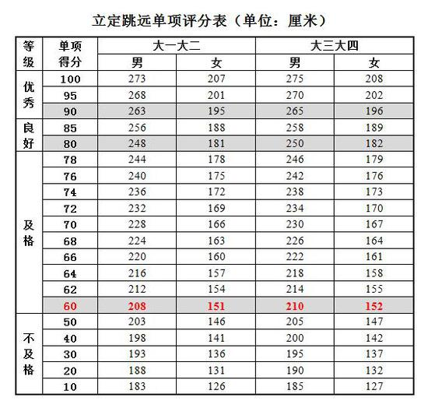

表1.1 大学生立定跳远项目成绩对照表

### 智能健身教练

教练辅导是提升动作规范的高效途径之一，随着人工智能技术的发展以及智能设备的普及，带有AI辅助的健身APP以及健身教练的功能正受到越来越多的关注。AI健身教练是一种结合人工智能技术与健身指导的新型服务模式。它们通常具备个性化训练计划制定、动作识别与纠正、运动数据追踪与分析等功能。通过使用智能算法，AI健身教练能够根据用户的身体状况、健身目标和偏好，提供定制化的运动建议和实时反馈。例如，它们可以通过摄像头捕捉用户的动作，分析其准确性，并给出专业指导以帮助纠正。此外，AI健身教练还能够监测用户的运动频率、强度和持续时间，确保训练的安全性和有效性。这种高科技健身方式不仅为用户提供了便捷性，还使得健身更加科学和高效，尤其适合那些需要灵活健身时间或希望在家锻炼的人群。随着技术的不断进步，AI健身教练正逐渐成为健身领域的一个重要分支，为人们带来更加智能化和个性化的健身体验。

AI健身教练系统的发展前景广阔，随着人们对健康和健身的关注度不断提高，这种系统提供了一种便捷、高效的健身方式。未来，它有望与可穿戴设备、智能家居等技术相结合（如图1.2所示），实现更加智能化、个性化的健身服务。

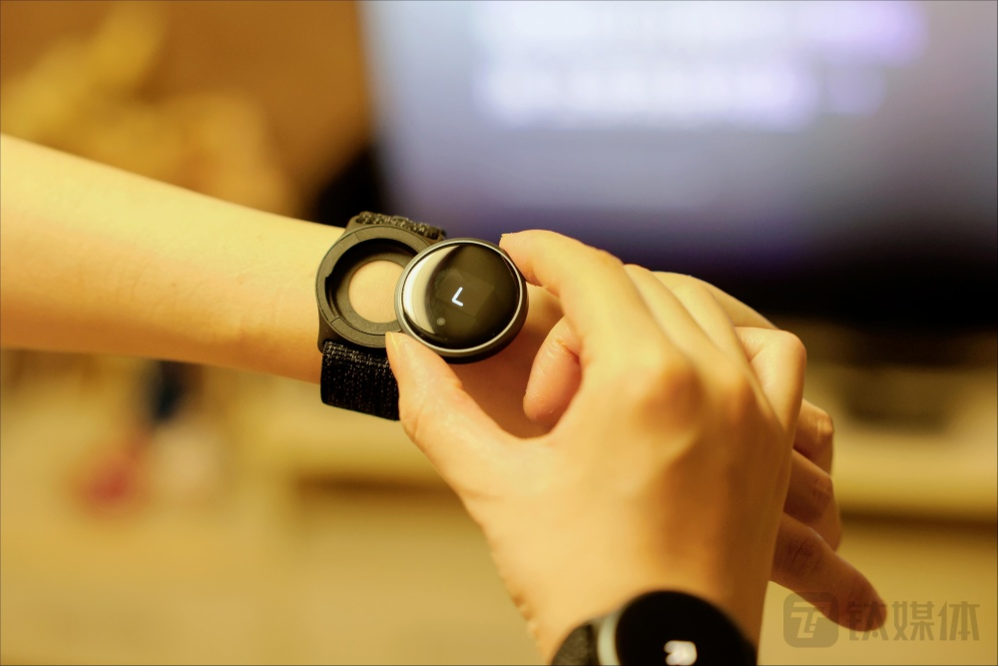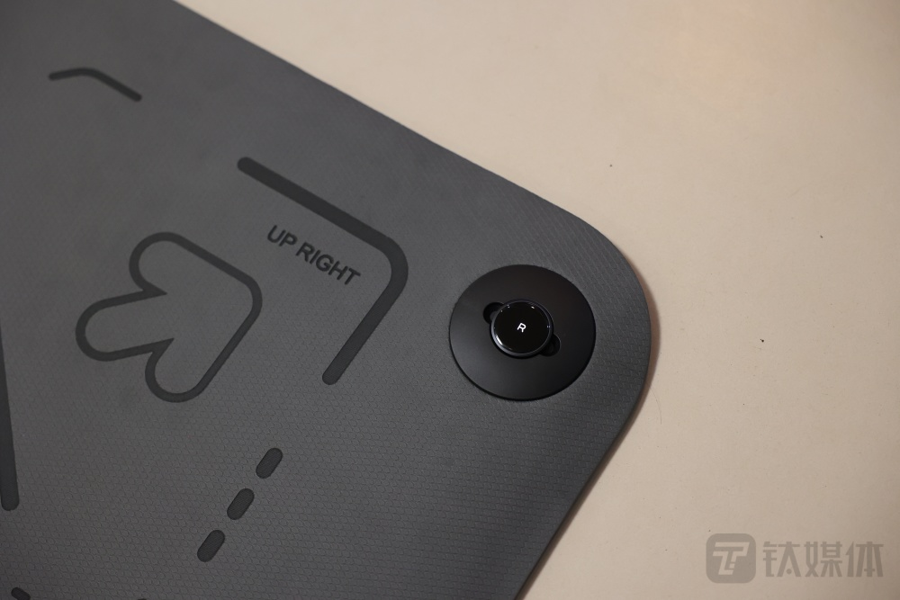

图 1.2 AI健身教练与可穿戴设备、智能家居等技术相结合

## 相关工作

AI健身教练作为健身科技领域的创新产品，融合了人工智能、机器学习、计算机视觉等技术，致力于提供个性化的健身体验和指导。以下是一些现有的研究工作和产品概述：

### 算法与APP产品

Keep AI健身教练利用摄像头捕捉用户运动时的关键点，进行实时动作打分和指导，还能根据用户运动数据自动调整课程难度，提供虚拟教练功能，帮助用户清晰地认识自己并找到运动目标。此外，基于人体姿态识别的AI健身系统，如使用Open CV和Media Pipe中的Blaze Pose算法，能够检测和展示单人人体关键点的角度变化，为用户提供科学的运动分析。应用程序如Fitness AI和Fit & Healthy AI Trainer通过分析用户的特定数据，提供个性化的锻炼方案，同时考虑用户的目标、偏好和进度，确保训练的安全性和有效性。iTrainer等其他应用程序则利用人工智能提供全面的饮食和锻炼计划，帮助用户实现健康目标。整体来看，AI健身教练正逐渐成为健身领域的一个重要分支，但现有研究更聚焦于

### 智能可穿戴设备等硬件产品

在AI健身和可穿戴健康硬件领域，研究工作和产品创新正不断涌现，致力于提供更精准的健康监测和个性化的健身指导。Fitbit和Apple Watch等智能手表已经普遍具备日常活动追踪、心率监测和睡眠分析等基础功能，部分型号甚至支持血氧饱和度测量和心电图等高级健康监测。专为运动员设计的Whoop可穿戴设备通过监测心率变异性来评估用户的恢复情况，提供训练建议。Oura Ring智能戒指则通过分析睡眠阶段和活动模式，帮助用户优化日常活动和训练计划。

Garmin等健身设备以其精确的GPS追踪和针对特定运动的训练模式而受到欢迎，同时提供日常健康追踪功能。Motus等运动捕捉设备通过分析用户的运动技巧和模式，帮助提高运动表现并预防受伤。智能健身镜如Mirror和Tonal提供虚拟健身课程和实时反馈，集成了力量训练和有氧运动的指导。

## 本文内容梗概

针对现有研究中对于大学生体测立定跳远项目的指导性不强的问题，本文旨在利用人工智能技术针对大学生体质健康测试中的立定跳远项目进行在线的教练辅导，提高评估效率和准确性。

# 研究计划

AI智能评估系统的设计采用分层架构，确保各模块的职责清晰且易于维护。系统主要由以下模块组成：数据采集模块、特征提取模块、动作分析模块、个性化建议生成器和用户界面。

## 动作捕捉

在智能评估过程中，每个动作都将被分解为关键帧，并定义了相应的动作参数，如关节角度、身体姿态和运动幅度。

### 人体特征点捕捉

首先，系统需要部署高清摄像头来捕捉学生的立定跳远动作。摄像头应放置在能够清晰记录整个跳跃过程的位置，确保光线均匀，避免阴影和反光干扰。采集到的视频数据将进行预处理，以提高后续处理的准确性。预处理步骤包括去噪、灰度化、对比度增强和图像分割等。使用人体检测算法，如Haar特征结合AdaBoost分类器或基于深度学习的YOLO（You Only Look Once）算法，来识别并追踪视频中的人体轮廓。在检测到的人体轮廓上，关键点定位算法将识别和标记出立定跳远中的关键身体部位，如头部、肩膀、手腕、臀部、膝盖、脚踝等。这些关键点的坐标信息对于分析动作至关重要。

### 三维姿态重建

为了更好地分析动作的规范性，我们希望可以由特征点的二维位置，重建其三维坐标，以避免视角所造成的动作分析的误差。

## 评估标准设计

本系统计划包含一个标准动作数据库，存储了专业运动员或教练执行立定跳远的标准动作序列。每个动作都被分解为关键帧，并定义了相应的动作参数，如关节角度、身体姿态和运动幅度。

## 自适应反馈

系统将捕捉到的学生动作与标准动作数据库进行匹配。使用机器学习算法，如动态时间规整(DTW)和卷积神经网络(CNN)，评估动作的相似度和差异。分析模块会识别出动作中的关键差异，并量化这些差异对整体表现的影响。

基于动作分析的结果，系统会生成个性化的建议。这些建议包括技术改进点、力量和柔韧性训练方法，以及针对性的练习。系统还会根据学生的改进情况，动态调整建议内容。

## 定制个人数据库

系统设计了一套数据管理系统，用于存储用户信息、动作视频、评估结果和历史反馈。该系统支持数据的安全性和隐私性，确保只有授权用户才能访问相关信息。

## 本章小结

参考文献

1. 其他内容

本附录对3.2节结论得出的过程进行了详尽的推导。

转换矩阵 $K_{r}$ 描述了从接触形变场到接触合力的变换关系。相较于刚度矩阵 $K_{0}$,由于传感器笛卡尔坐标系三个坐标轴方向的合力真值 $F_{x}^{∗},F_{y}^{∗},F_{z}^{∗}$ 可通过力传感器获取，因此存在利用该真值对转换矩阵 $K_{r}$ 进行修正的可能性，得到更精准的合力重构值。

为了研究转换矩阵 $K_{r}$ 与刚度矩阵 $K_{0}$ 的数学特性以对其进行修正，首先对刚度矩阵 $K_{0}$ 进行奇异值分解，得到

$$\begin{aligned}K_{0}=USV^{T} \#\left(A−1\right)\end{aligned}$$

其中：

$$U=\left(u_{1},u_{2},…,u_{n}\right)=\left(u_{ij}\right),V=\left(v_{1},v_{2},…,v_{n}\right)=\left(v_{ij}\right),S=diag\left(s_{1},s_{2},…,s_{n}\right)$$

这里 $S$ 为对角矩阵，对角线上的元素为刚度矩阵 $K_{0}$ 的奇异值。值得注意的是，通常而言奇异向量的分量和大部分都很接近0，这意味着对大部分奇异值进行调整不会对合力重构值产生显著影响。

将(8)式代入(5)式，得

$$\begin{aligned}F_{m}=USV^{T}D_{m} \#\left(A−2\right)\end{aligned}$$

同样地，将分布力转换为合力，合力估计值可表示为

$$\begin{aligned}\left[\begin{aligned}F_{m,x} \\ F_{m,y} \\ F_{m,z}\end{aligned}\right]=AUSV^{T}D_{m} \#\left(A−3\right)\end{aligned}$$

为了与三个方向的合力真值匹配比对，将式(10)中三坐标轴方向的合力单独表示出来，得

$$\begin{aligned}F_{m,x}=\left[1…1,0…0,0…0\right]\left[u_{1},u_{2},…,u_{n}\right]\left[\begin{matrix}s_{1} & & \\ & ⋱ & \\ & & s_{n}\end{matrix}\right]{\left[v_{1},v_{2},…,v_{n}\right]}^{T}D_{m} \#\left(A−4\right)\end{aligned}$$

$$\begin{aligned}F_{m,y}=\left[0…0,1…1,0…0\right]\left[u_{1},u_{2},…,u_{n}\right]\left[\begin{matrix}s_{1} & & \\ & ⋱ & \\ & & s_{n}\end{matrix}\right]{\left[v_{1},v_{2},…,v_{n}\right]}^{T}D_{m} \#\left(A−5\right)\end{aligned}$$

$$\begin{aligned}F_{m,z}=\left[0…0,0…0,1…1\right]\left[u_{1},u_{2},…,u_{n}\right]\left[\begin{matrix}s_{1} & & \\ & ⋱ & \\ & & s_{n}\end{matrix}\right]{\left[v_{1},v_{2},…,v_{n}\right]}^{T}D_{m} \#\left(A−6\right)\end{aligned}$$

由以上三个式子的对称性，可仅以 $x$ 方向为例，探讨如何修正转换矩阵 $K_{r}$ 使得 $x$ 方向合力估计值更接近真值。

记 $f_{i}=s_{i}v_{i}^{T}D_{m},f_{m,i}=u_{i}s_{i}v_{i}^{T}D_{m},i=1,2,…,n$，有

$$\begin{aligned}F_{m,x}=\sum_{i=1}^{n}{f_{i}}\sum_{j=1}^{\frac{n}{3}}{u_{ij}=\sum_{i=1}^{n}{mx_{i}f_{i}}} \#\left(A−7\right)\end{aligned}$$

观察式(14)，由于 $f_{i}$ 协同 $D_{m}$ 变化而 $mx_{i}$ 是一组固定的量，在Lagrange描述下可以将 $f_{1},f_{2},…,f_{n}$ 视为接触分布力所处的n维拉格朗日空间域的一组坐标线，而 $mx_{i}$ 是物质点 $F_{m,x}$ 的随体坐标， $F_{m,x}$ 的Lagrange坐标不随坐标线网的变动而变动。那么适当调整式(14)中 $f_{i}$ 的系数 $mx_{i}$ 就有可能使得合力估计值与真值更加接近，且这种误差的减少可能是普适的。

简便起见，修正后的估计量较修正前的估计量在写法上加上角标 $'$。下面给出调整 $f_{i}$ 系数的方法：

构造一组固定未知量 $a_{1},a_{2},…,a_{n}$，新的 $x$ 方向合力估计值为 $F_{m,x}^{'}$，

$$\begin{aligned}F_{m,x}^{'}=\sum_{i=1}^{n}{a_{i}f_{i}\sum_{j=1}^{\frac{n}{3}}{u_{ij}=}}\sum_{i=1}^{n}{a_{i}mx_{i}f_{i}} \#\left(A−8\right)\end{aligned}$$

公式(15)既可以作为估计合力的方法，也可以作为利用合力真值估计 $a_{i}$ 的手段。下面叙述具体如何利用合力真值估计 $a_{i}$。

假设已有一组告知形变估计信息 $D_{m}\left(t\right)$ 与合力真值 $F_{x}^{∗}\left(t\right)$ 的数据 $\left(t=1,2,…,j\right)$，为了拟合真值， $a_{i}$ 应满足如下方程组：

$$\begin{aligned}\left[\begin{matrix}mx_{1}s_{1}v_{1}^{T}D_{m}\left(1\right) & … & mx_{n}s_{n}v_{n}^{T}D_{m}\left(1\right) \\ … & … & … \\ mx_{1}s_{1}v_{1}^{T}D_{m}\left(j\right) & … & mx_{n}s_{n}v_{n}^{T}D_{m}\left(j\right)\end{matrix}\right]\left[\begin{matrix}a_{1} \\ ⋮ \\ a_{n}\end{matrix}\right]=\left[\begin{matrix}F_{x}^{∗}\left(1\right) \\ ⋮ \\ F_{x}^{∗}\left(j\right)\end{matrix}\right] \#\left(A−9\right)\end{aligned}$$

在真值数据组数 $j$ 较小 $\left(j<n\right)$ 的情况下，简记公式(16)为 $M_{x}a=F_{x}^{∗}$，可求解满足该方程组且范数 $\left|\left|a−e\right|\right|$ 最小的解 $a$，其中 $e$ 为n维单位列向量.使范数 $\left|\left|a−e\right|\right|$ 最小的缘故是 $a_{i}$ 作为乘数添加到基 $f_{i}$ 的系数中，本着在尽可能少进行调整并得到较大调整功效的原则，应使大部分元素贴近1。由 $M_{x}a=F_{x}^{∗}$ 可知 $M_{x}\left(a−e\right)=F_{x}^{∗}−M_{x}e$，利用最小范数解求解公式得目标解：

$$\begin{aligned}a=M_{x}^{T}{\left(M_{x}M_{x}^{T}\right)}^{−1}\left(F_{x}^{∗}−M_{x}e\right)+e \#\left(A−10\right)\end{aligned}$$

由于完全拟合真值的情况下很容易出现过拟合问题，在该求解公式中添加单位正则化项，改为：

$$\begin{aligned}a=M_{x}^{T}{\left(M_{x}M_{x}^{T}+I_{j}\right)}^{−1}\left(F_{x}^{∗}−M_{x}e\right)+e \#\left(A−11\right)\end{aligned}$$

将式(18)所得结果代入式(15)中，即可得新的合力x方向分量估计值。对x方向而言，调整后的刚度矩阵 $K_{0}^{'}$ 与转换矩阵 $K_{r}^{'}$ 为：

$$\begin{aligned}K_{0}^{'}=Udiag\left(a\right)SV^{T} \#\left(A−12\right)\end{aligned}$$

$$\begin{aligned}K_{r}^{'}=AUdiag\left(a\right)SV^{T} \#\left(A−13\right)\end{aligned}$$

新的转换矩阵 $K_{r}^{'}$ 构建了更符合实况的x方向合力重构模型。完全类似，将式(3-18)中的下角标x全部替换为 $y,z$，也可以得到相应改进过后的 $y,z$ 方向合力重构模型。因此，我们给出了一种基于一个已知较为准确的转换矩阵 $K_{r}$ 和一组包含形变估计信息 $D_{m}\left(t\right)$ 与合力真值 $F_{x}^{∗}\left(t\right)$ 得出理论上更为精确的三方向合力重构值的方法。